МИНИСТЕРСТВО ПРОСВЕЩЕНИЯ РОССИЙСКОЙ ФЕДЕРАЦИИ
Министерство образования и науки Республики Дагестан
Администрация МО "Хивский район"
МКОУ «Лакинская ООШ» им Д.А.Раджабова

РАССМОТРЕНО  на заседании ШМО учителей  начальных классов  Протокол № 1 от  « 31 » 08. 2023г. | СОГЛАСОВАНО  Зам. директора по УВР  _________Рамалданова А.В.  « 31 » 08. 2023 г.

Утверждаю:

Директор школы _____________ Рамазанов Ф.Ф.

План проведения работы на
«Неделе начальных классов»
с 23 по 27 октября 2023 года.

№ | Дата проведения | Мероприятие | Класс | Ответственный
1 | 23.10.2023г. | День окружающего мира.  Открытие недели начальных классов.  1.Викторина «Лесное царство»  2.Викторина «Знатоки окружающего мира»  3.Викторина «Удивительный мир природы» | 1  2  3 | Рамалданова К.Ш.  Платов Р.Н.  Наврузова М.А.
2 | 24.10.2023г. | День русского языка.  1.Конкурс каллиграфии «Золотое перышко»  2.Открытый урок по русскому языку в 3-4 кл. по теме «Части речи» | 1-4  3-4 | Рамалданова К.Ш.  Платов Р.Н.  Наврузова М.А.  Фарзалиева К.М.
3 | 25.10.2023г. | День литературного чтения.  1.Открытый урок по теме «Звуки и краски родной природы в разные времена года. Времена года в словах, красках и звуках»  2.Конкурс чтецов, посвященный 100-летию со дня рождения Р.Гамзатова. | 2  1-4 | Платов Р.Н.  Наврузова М.А. Фарзалиева К.М.  Рамалданова К.Ш.
4 | 26.10.2023г. | День математики.  Олимпиада по математике | 3-4 | Наврузова М.А.  Фарзалиева К.М.
5 | 27.10.2023г. | День творчества.  1.Выставка рисунков и поделок  «ОСЕНЬ ЗОЛОТАЯ»,  «ДАРЫ ОСЕНИ»  2.Закрытие недели начальных классов. Подведение итогов | 1-4 | Классные  руководители

Руководитель МО Рамалданова К.Ш.

Итоги недели начальных классов за 2023г.
Отчёт
о проведении предметной недели начальных классов в 2023-2024 учебном году

ЦЕЛИ:
- Обеспечение активного, интеллектуального и эмоционально насыщенного отдыха во внеурочное время;
- создание условий для раскрытия способностей каждого ребёнка, выявление одарённых детей;
- развитие интеллектуальных, творческих способностей детей.
ЗАДАЧИ:
- Привлечь всех учащихся для организации и проведения недели;
- провести в каждом классе мероприятия, содействующие развитию познавательной деятельности учащихся, расширению знаний по предметам, формированию творческих способностей: логического мышления, рациональных способов решения задач, смекалки;
- организовать самостоятельную и индивидуальную, коллективную практическую деятельность учащихся;
- Содействуя воспитанию коллективизма и товарищества, культуры чувств (ответственности, чести, долга).
Принципы проведения методической предметной недели:
- Каждый ребёнок является активным участником всех событий недели.
- Он может попробовать себя в разных ролях, попробовать свои силы в различных видах деятельности. Мастерить, фантазировать, выдвигать идеи, реализовывать их, рисовать.
- Загадывать (придумывать) и разгадывать свои и уже существующие задачи и загадки.
Форма проведения предметной недели:
- Игры, соревнования, конкурсы, выставки, викторины.
УЧАСТНИКИ: учителя, обучающиеся
ОЖИДАЕМЫЕ РЕЗУЛЬТАТЫ:
Создание атмосферы максимального комфорта, ожидания успеха при проведении мероприятий, уверенности в своих силах, веры в то, что даже самый маленький вклад в общее дело поможет достичь максимальных результатов.

Сроки проведения: С 23 октября по 27 октября 2023 года
План проведения предметной недели начальных классов
в МКОУ Лакинская ООШ им Д.А.Раджабова

дата | Мероприятие
23.10 | День окружающего мира.  Викторина. «Лесное царство» 1 класс  Викторина. «Знатоки окружающего мира» 2 класс  Викторина «Удивительный мир природы» 3 класс.
24.10 | День русского языка.  Конкурс каллиграфии «Золотое пёрышко» 1-4 класс
25.10 | Открытый урок по русскому языку в 3-4 классе по теме «Части речи»  День литературного чтения.  Открытый урок по литературному чтению во 2 классе по теме  «Звуки и краски родной природы в разные времена года.  Времена года в словах, красках и звуках».  Конкурс чтецов, посвященный 100-летию со дня рождения Р.Гамзатова.
26.10 | День математики.  Олимпиада по математике. 3-4 класс
27.10 | День творчества.  Выставка рисунков и поделок «ОСЕНЬ ЗОЛОТАЯ», «ДАРЫ ОСЕНИ».  Закрытие недели начальных классов.  Подведение итогов. Награждение победителей.

Итоги предметной декады.
Неделя открылась торжественной линейкой. На линейке учащимся был представлен план работы, объявлены конкурсы, которые будут проходить.

Неделя прошла организованно, в соответствии с целью и задачами, поставленными перед началом её проведения. Каждый день этой недели максимально заинтересовывал учащихся и вводил в активную работу, создавая условия для нравственного, интеллектуального и эмоционального самовыражения школьника.

Школьники смогли раскрыться и реализовать свои творческие возможности и умение сотрудничать со сверстниками. Согласно плану проведения недели были организованы внеклассные мероприятия по классам. Все мероприятия были интересные по форме и содержанию. В каждом классе занятия были увлекательные, красочные. Учащиеся с удовольствием выполняли разнообразные задания, давали чёткие обдуманные ответы, узнали много полезного и интересного.
Были проведены следующие мероприятия:
1 день День окружающего мира
Викторина. «Лесное царство» 1 класс
Викторина. «Знатоки окружающего мира» 2 класс
Викторина «Удивительный мир природы» 3 класс.
Согласно плану проведения недели, учителя организовали мероприятия, которые были интересны по форме и содержанию. Таким стала викторина «Лесное царство» 1 класс, «Знатоки окружающего мира» 2 класс, «Удивительный мир природы» 3 и 4 класс, который провели учителя: Рамалданова К.Ш, Платов Р.Н, Наврузова М.А, Фарзалиева К.М. Уже с первого занятия ребята зарядились хорошим настроением. Этот день был наиболее насыщенным и интересным.
Цель: напомнить детям основные правила поведения по отношению к природе;
развить внимание, мышление, воображение, речь, формировать умение подбирать рифмующиеся слова; воспитывать бережное отношение к природе.
Обучающиеся с удовольствием отгадывали кроссворды, ребусы, загадки о природе. Старались давать обдуманные ответы, узнали много нового и интересного.
Ребята показали хорошие результаты, которых они достигли за годы обучения, великолепно справляясь с заданиями, подготовленными педагогами.
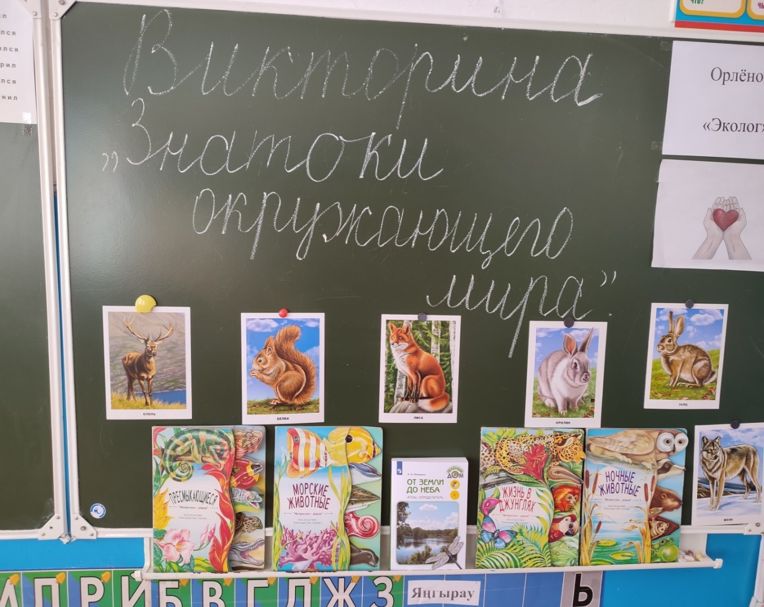
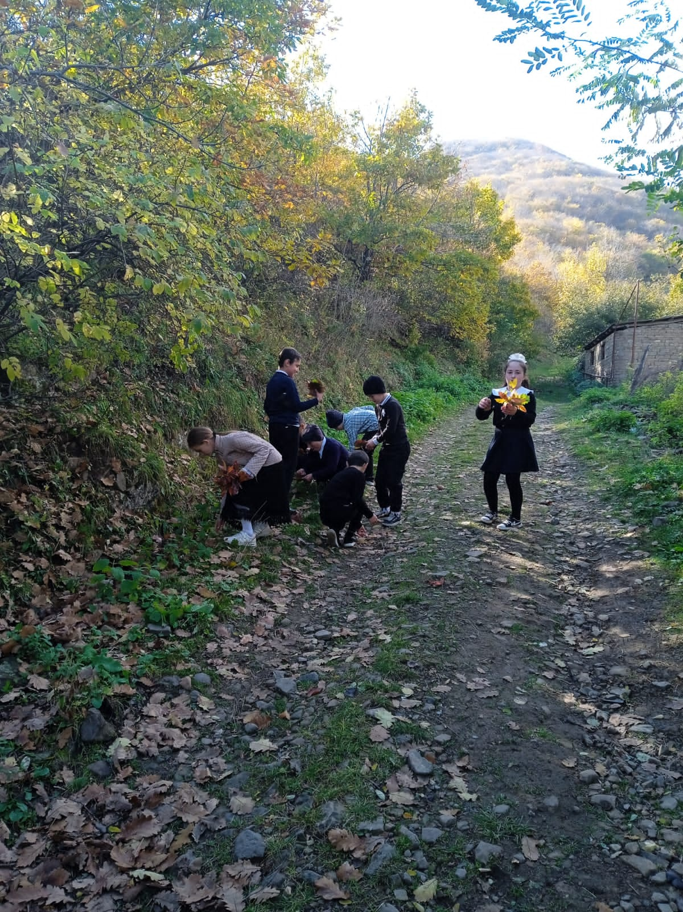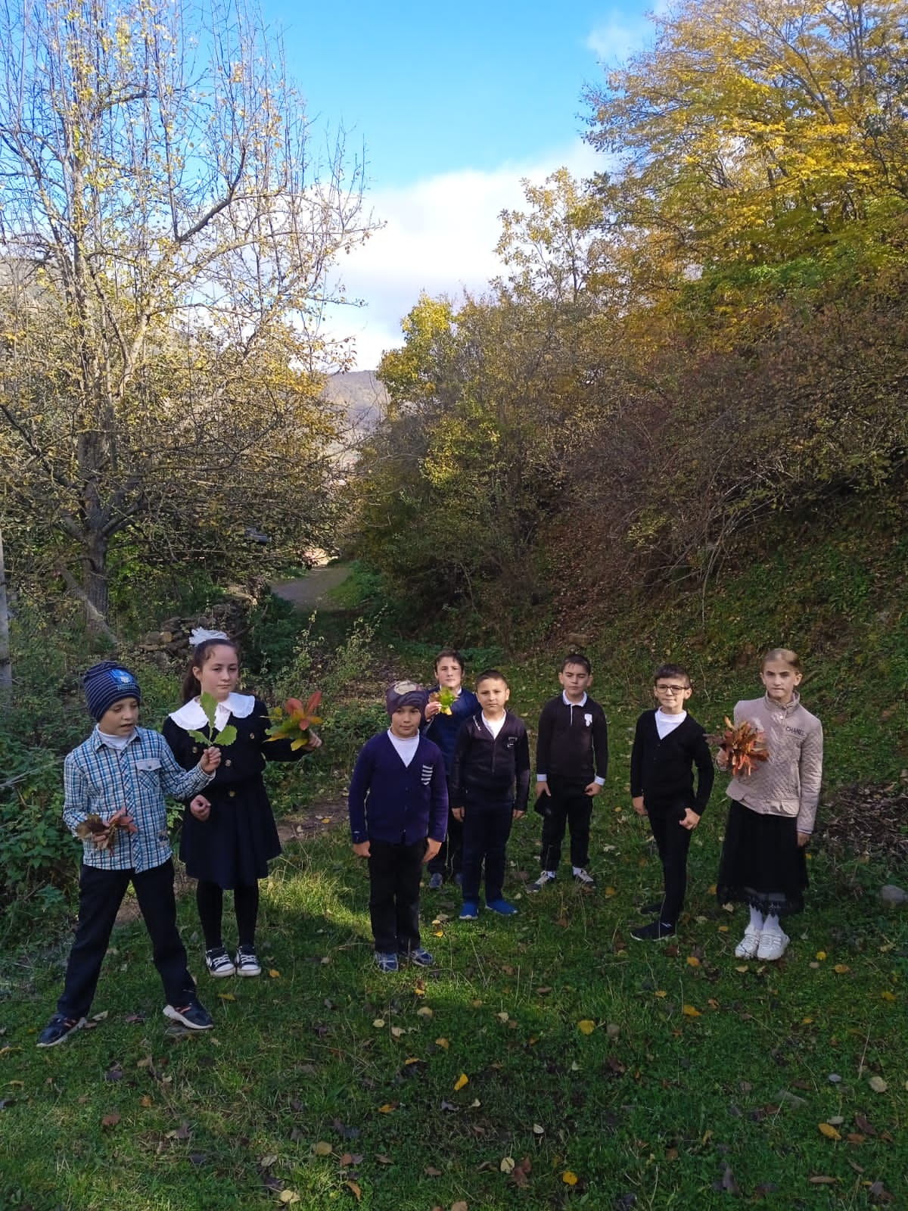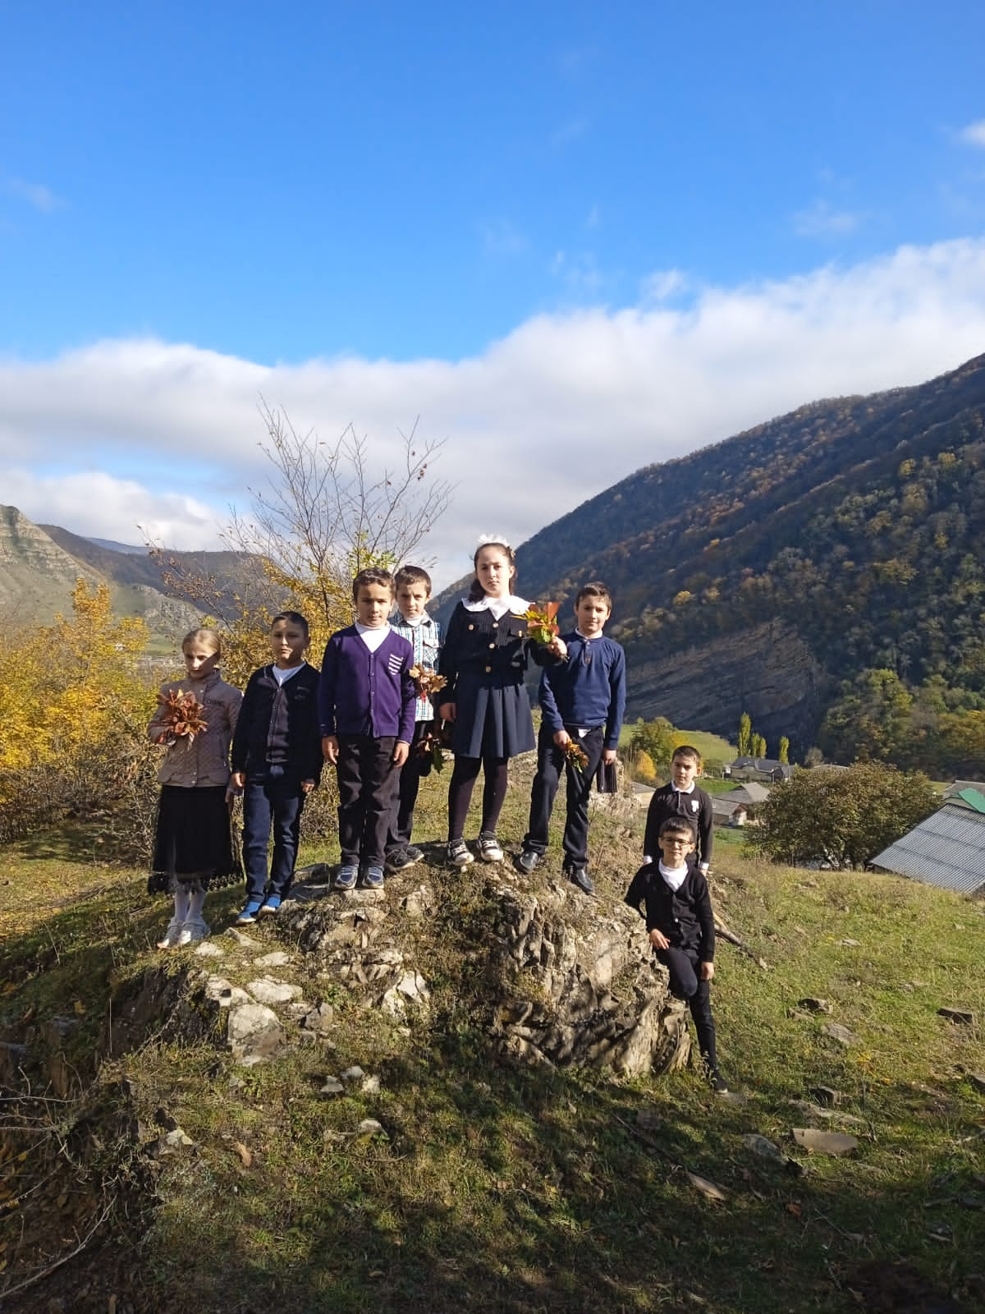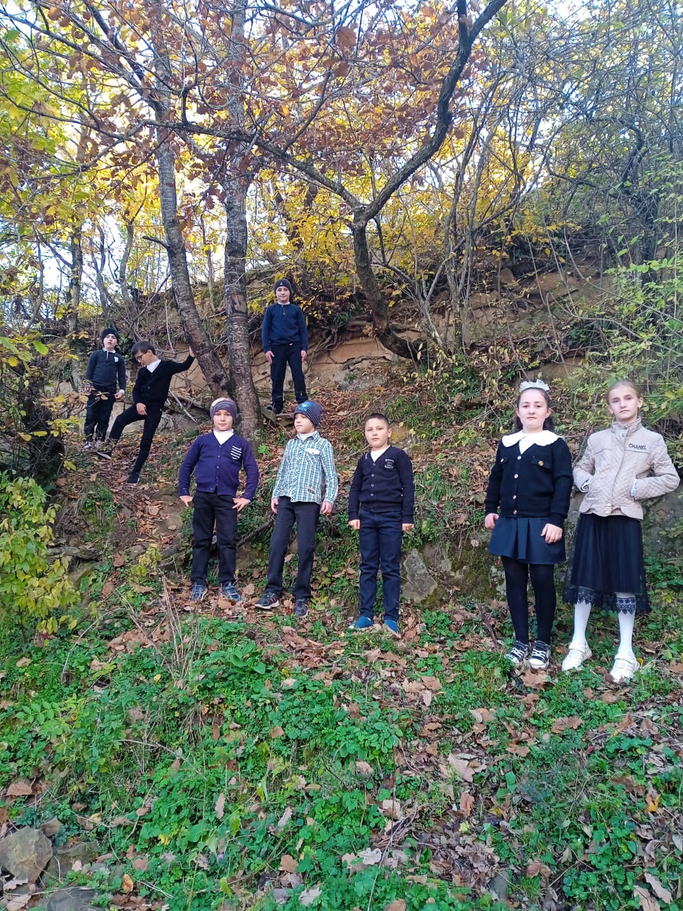
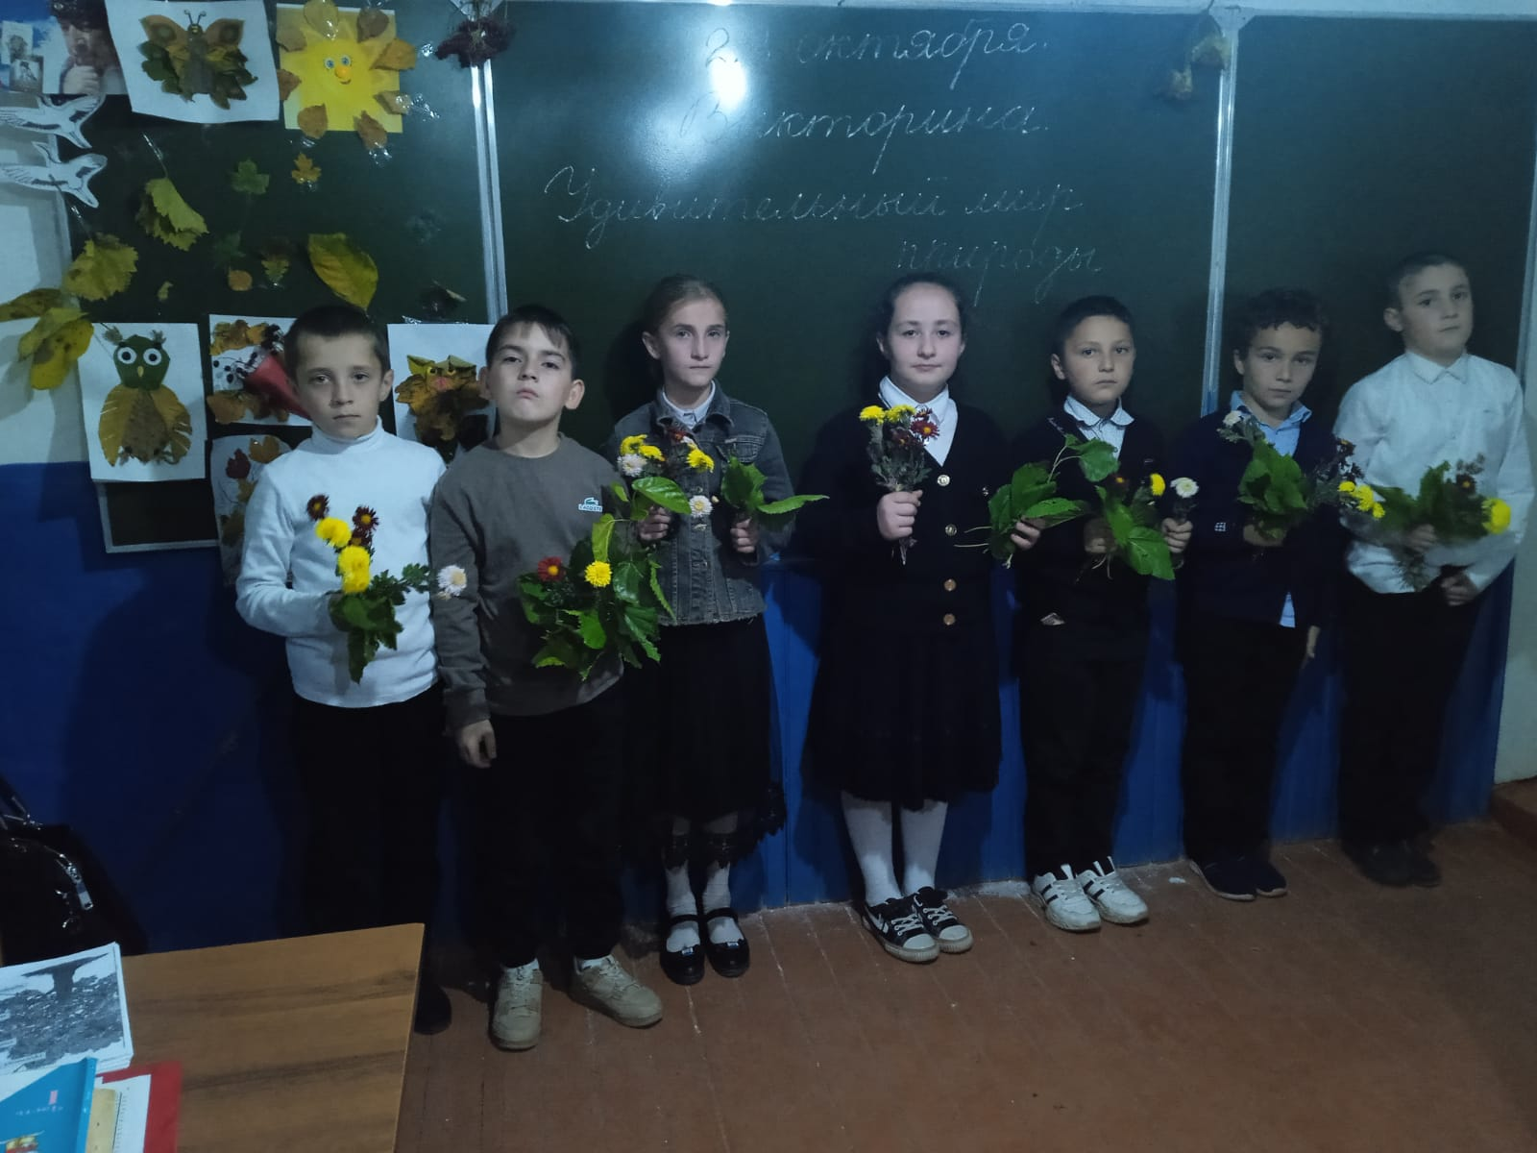

2 день День русского языка.
Конкурс каллиграфии «Золотое пёрышко» 1-4 класс
В рамках предметной недели 24 октября прошёл конкурс «Золотое пёрышко». Целью данного конкурса было – выявить лучшего каллиграфа среди учеников начальной школы. От учащихся требовалось писать аккуратным каллиграфическим почерком (без исправлений и помарок), применяя стандарты каллиграфии и чистописания, соблюдая правила орфографии и пунктуации, правильное соединение букв, соблюдение красной строки, вырабатывание у детей аккуратности, внимательности. Все работы анализировались учителями, выбраны лучшие тетради.
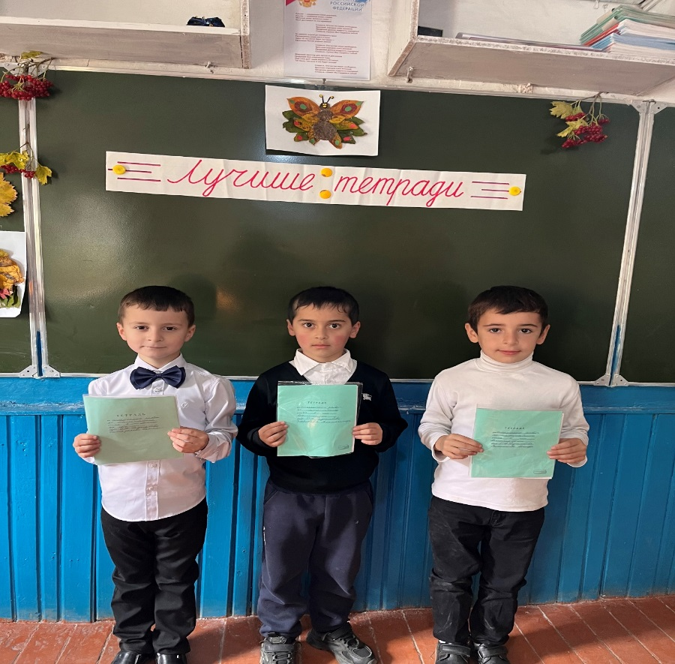

Открытый урок по русскому языку в 3-4 кл. по теме «Части речи» учителя Наврузова М.А., Фарзалиева К.М.
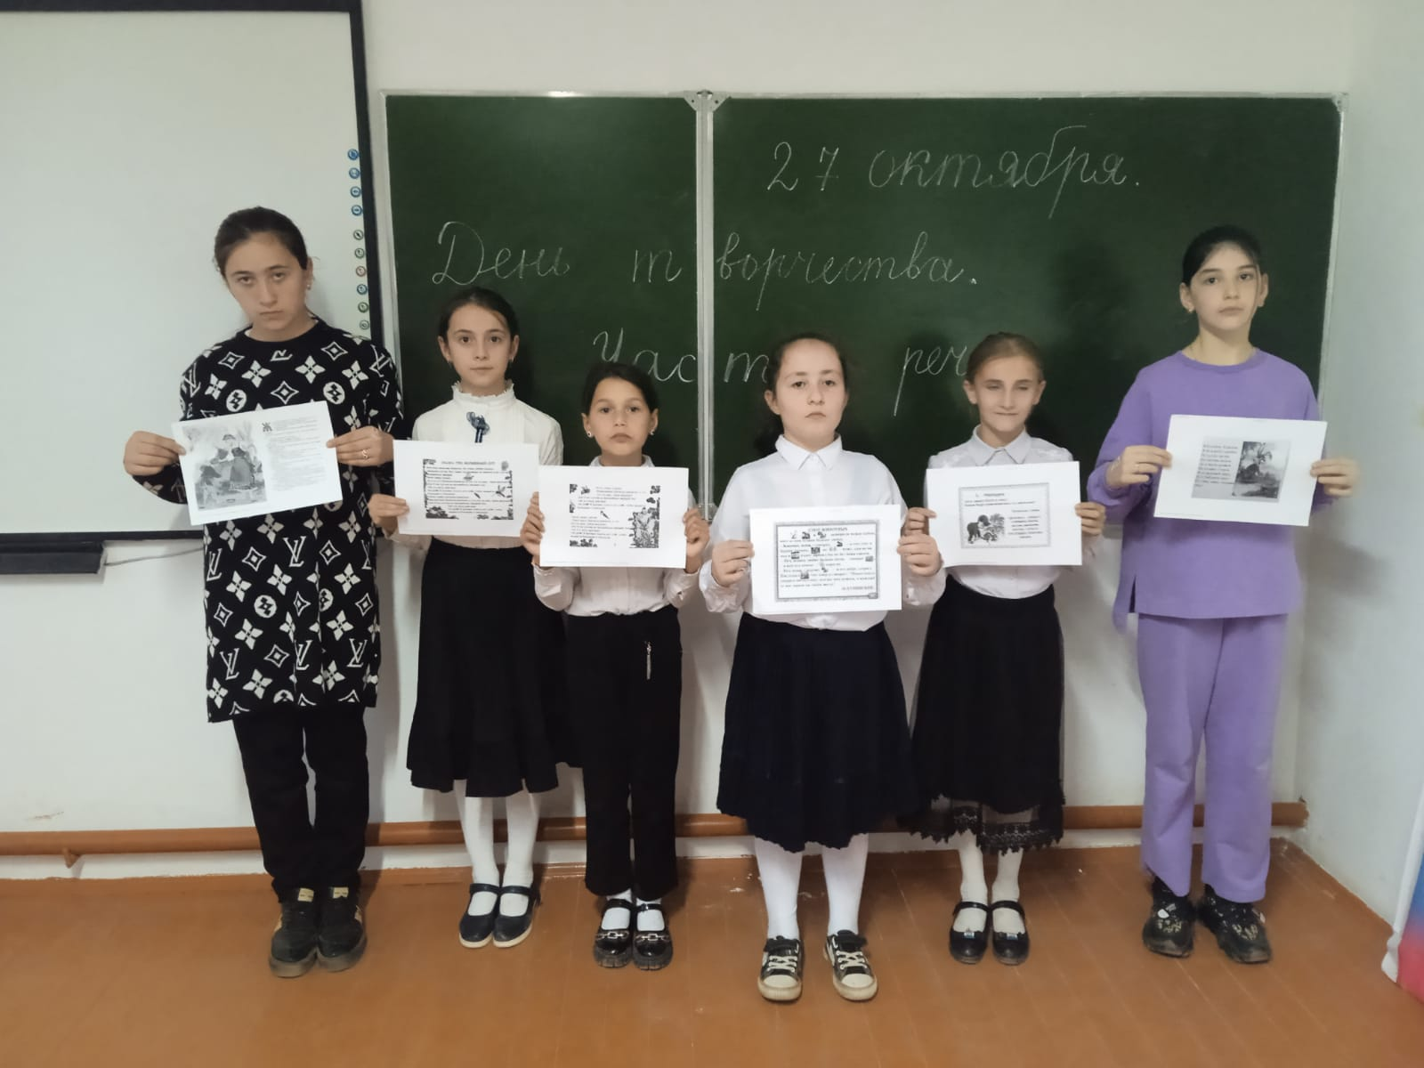
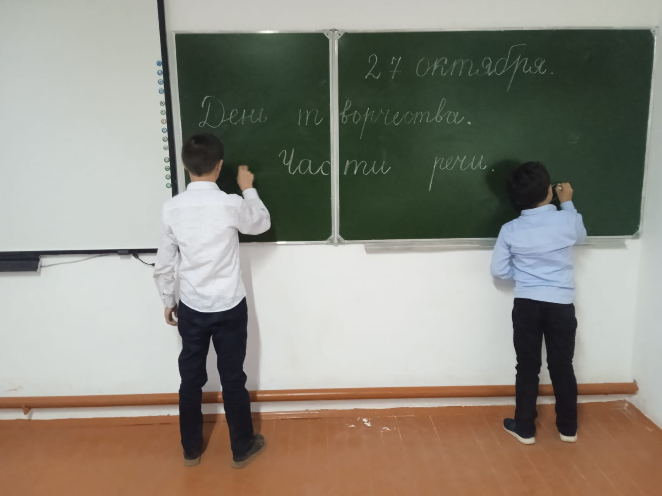

3 день День литературного чтения.
Открытый урок по литературному чтению во 2 классе по теме
«Звуки и краски родной природы в разные времена года. Времена года в словах, красках и звуках». Учитель Платов Р.Н
Конкурс чтецов, посвященный 100-летию со дня рождения Р.Гамзатова.

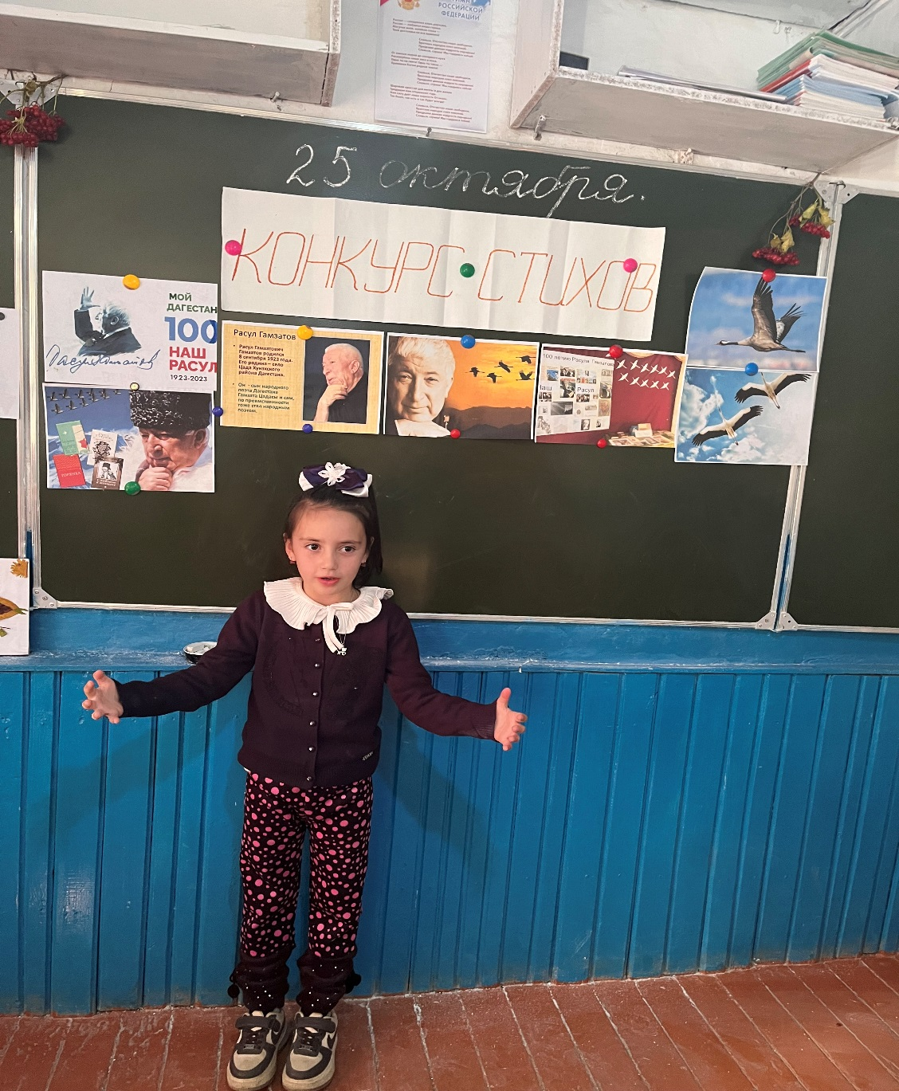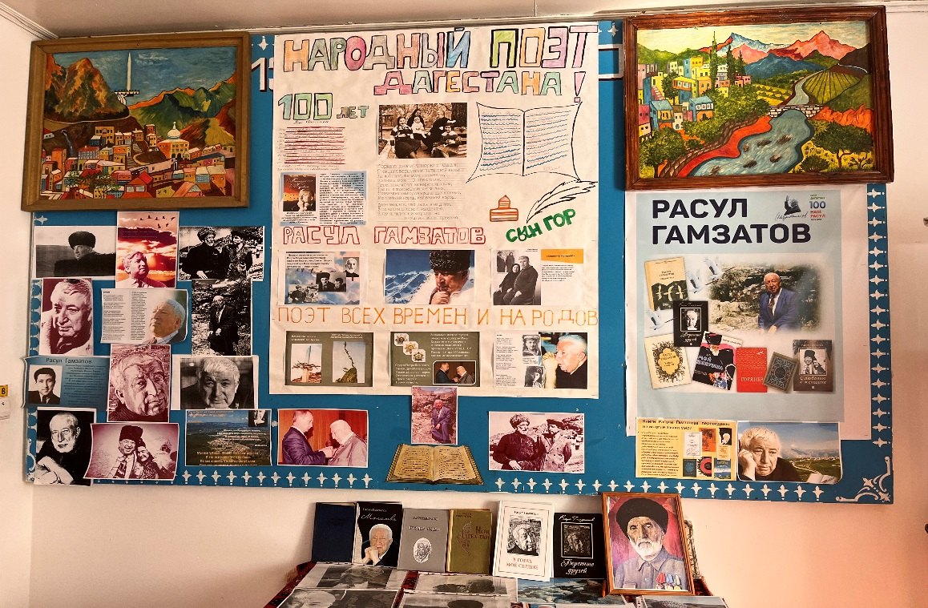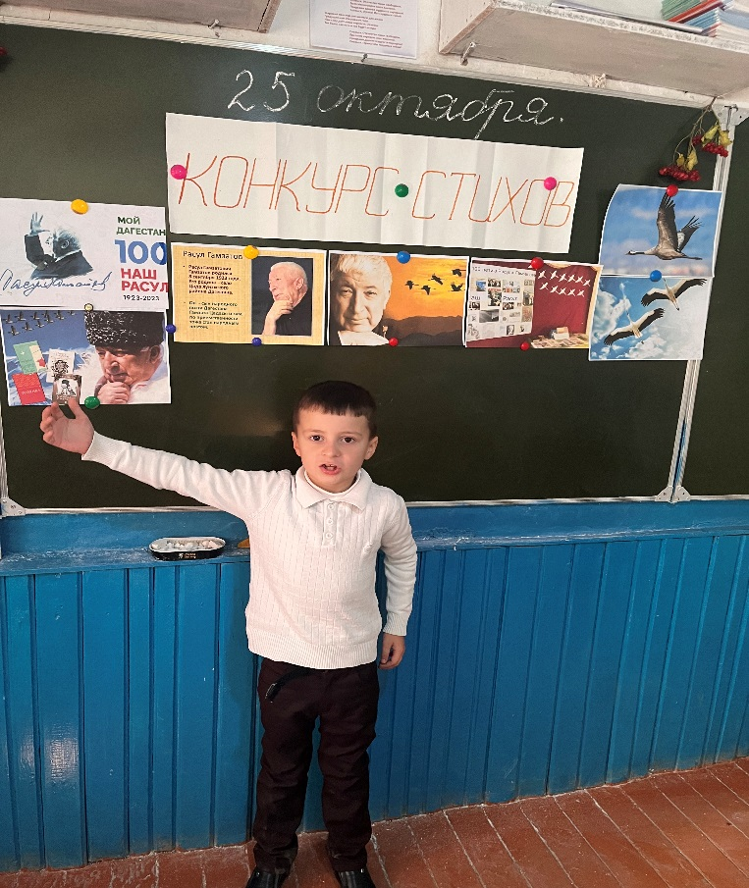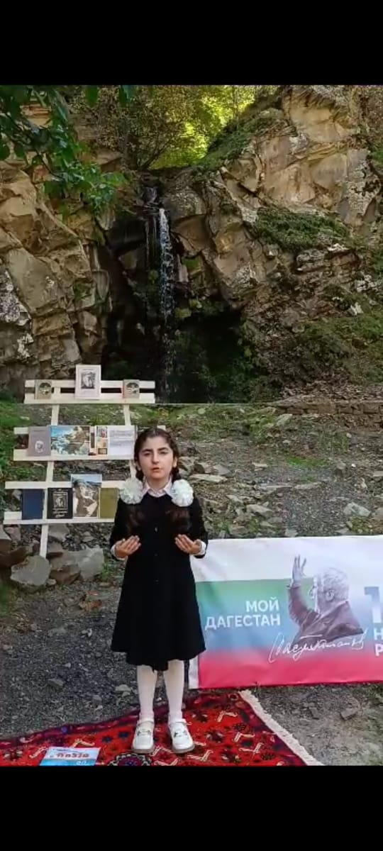
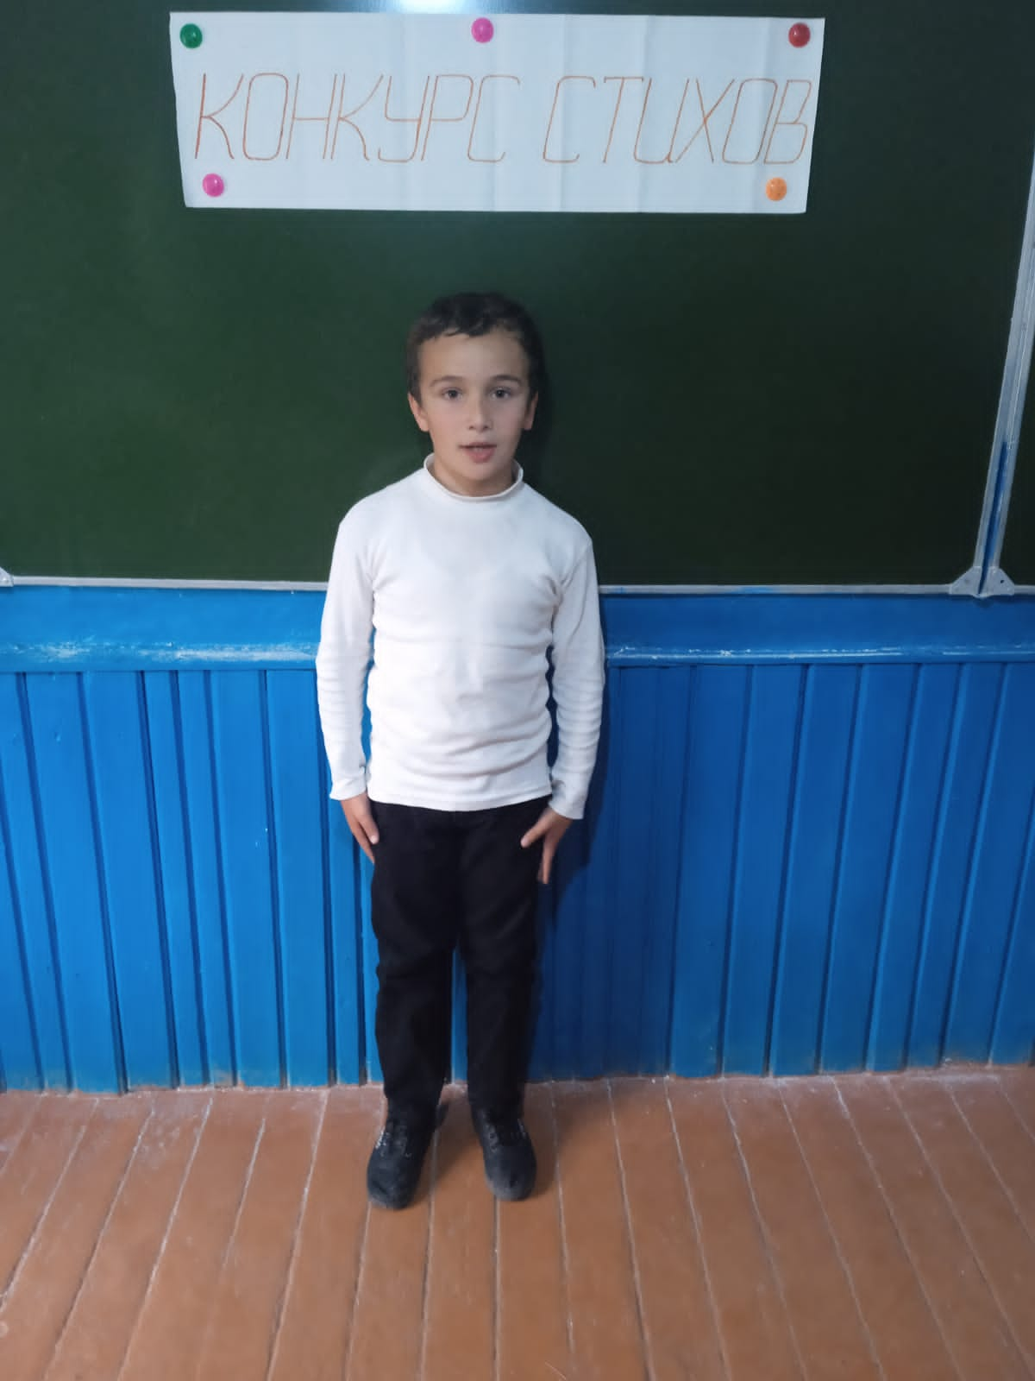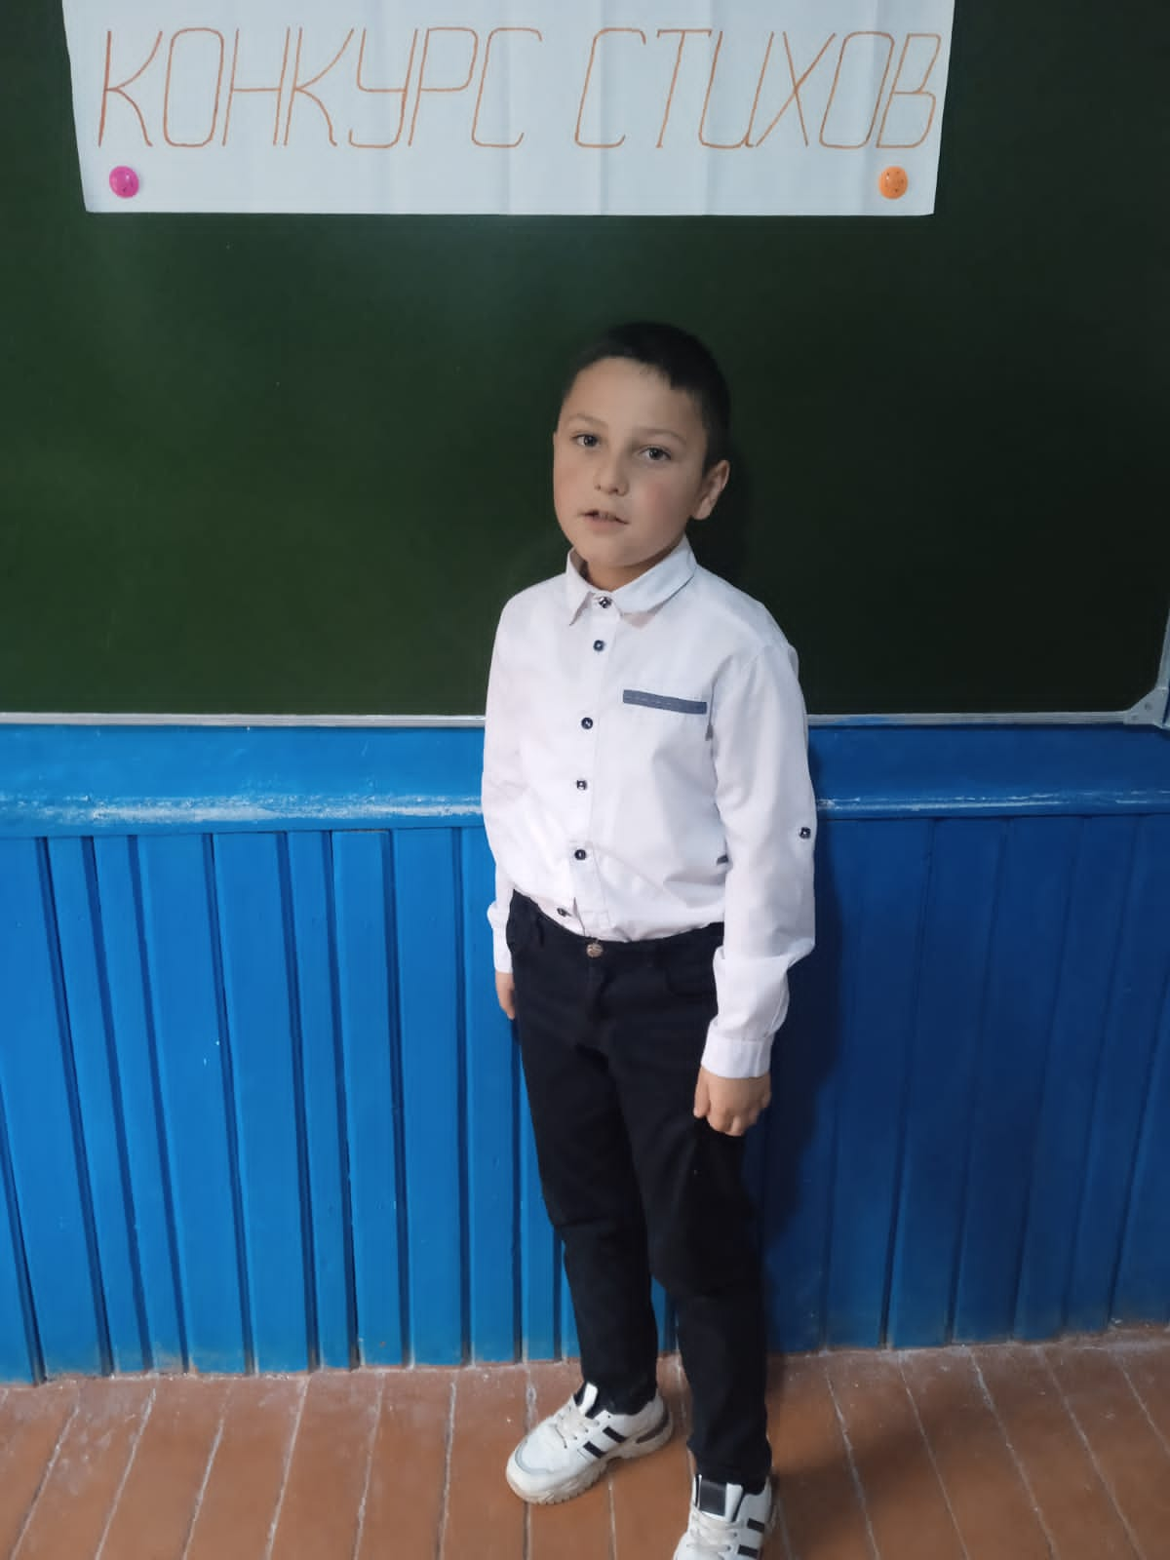
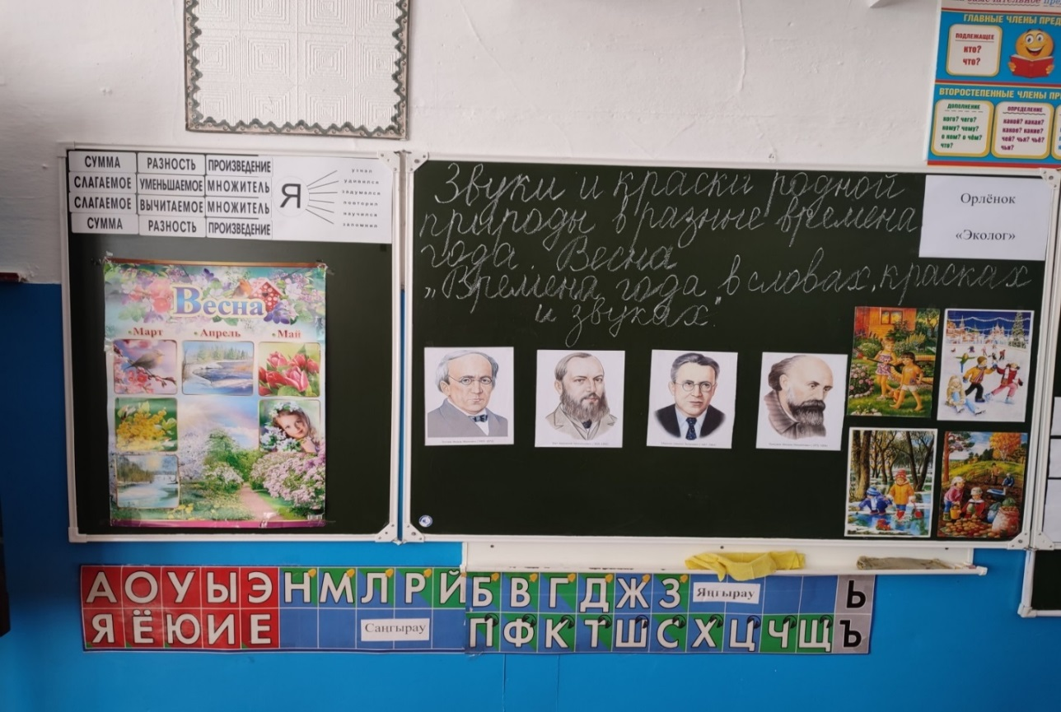
Ребята показали мастерство выразительного чтения.
1 класс Рамазанов Рахман, Пирова Гюлхалум,
2 класс Гаджимирзоева Самина, Наврузов Агамагомед,
3 класс Исинов Эмир, Элдерханов Адам,
4 класс Рамазанова Ашура, Рамалданова Оксана

4 день День математики
Олимпиада по математике. 3-4 класс
В 3-4 кл. учителя Наврузова М.А. и Фарзалиева К.М. провели конкурс по математике «Умники и Умницы».
Цели мероприятия: развить речь, память, воображение и интерес через применение творческих задач и заданий творческого характера.
Воспитание умений защищать свои убеждения, делать нравственную оценку деятельности окружающих и своей собственной.
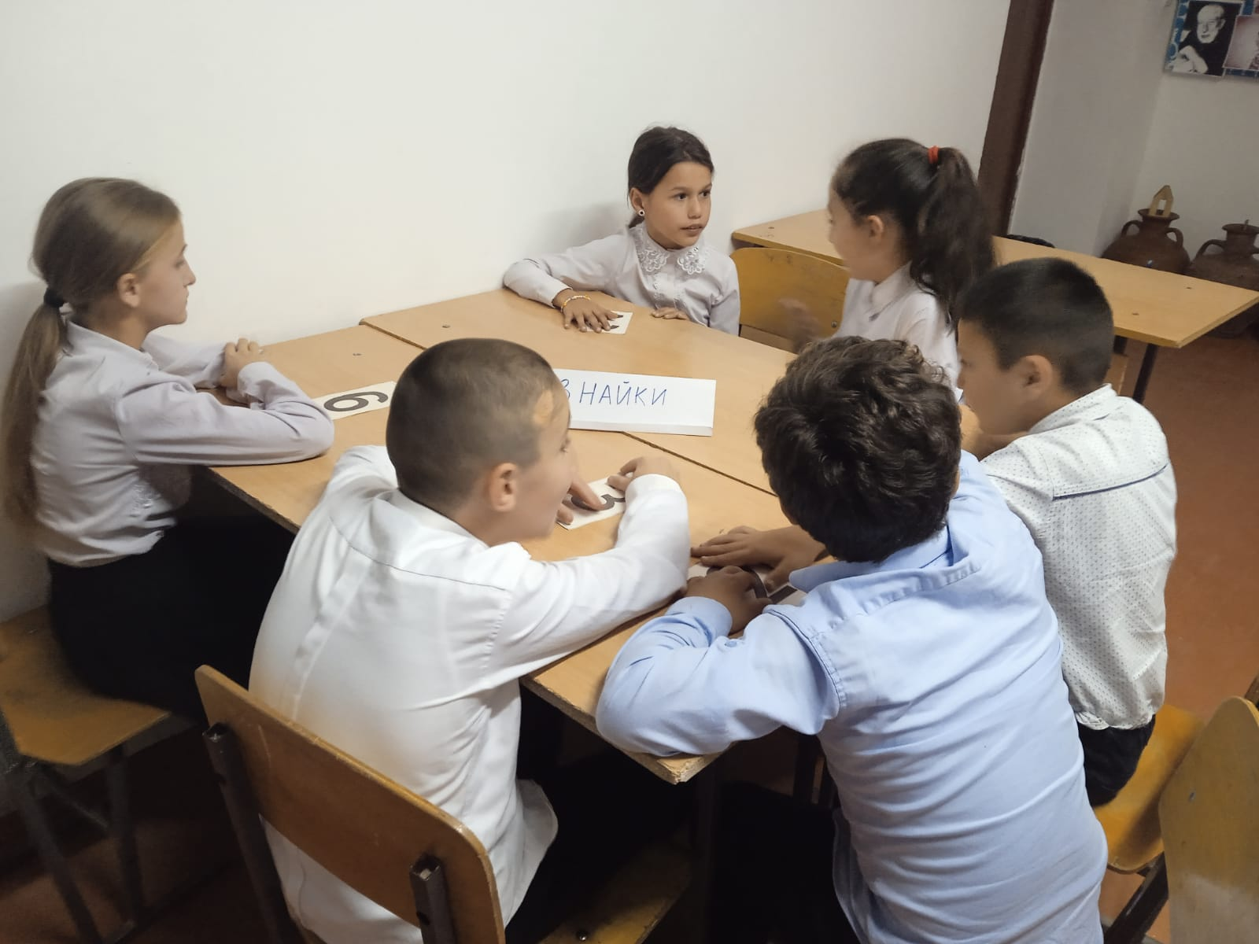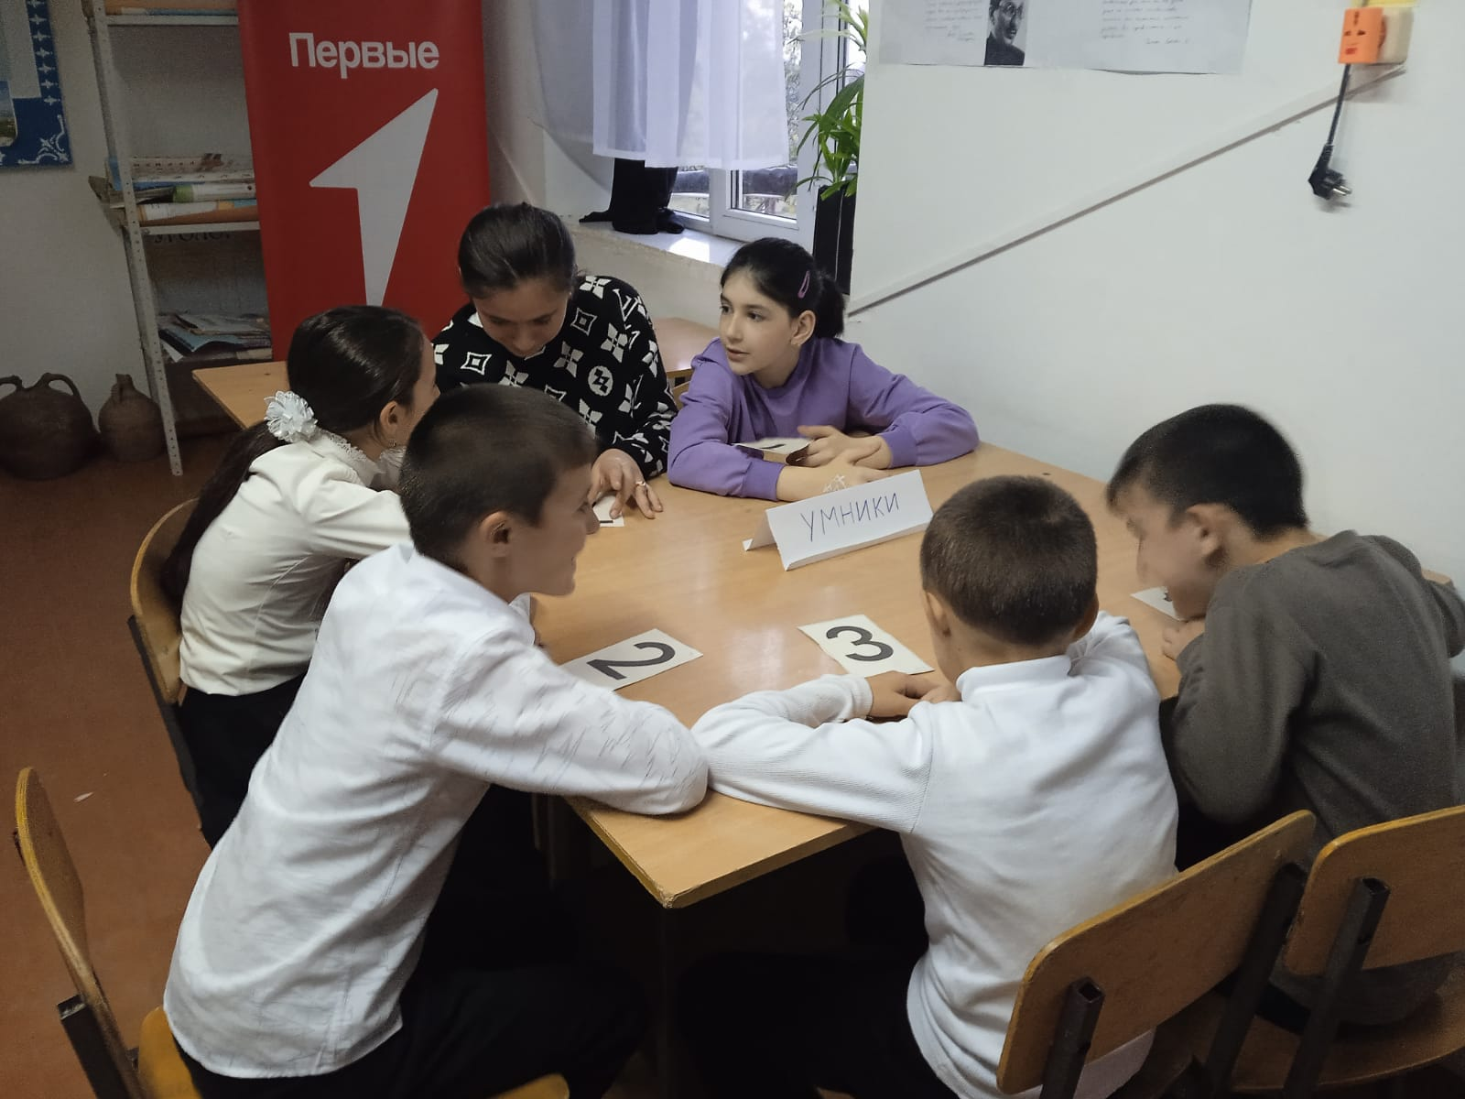
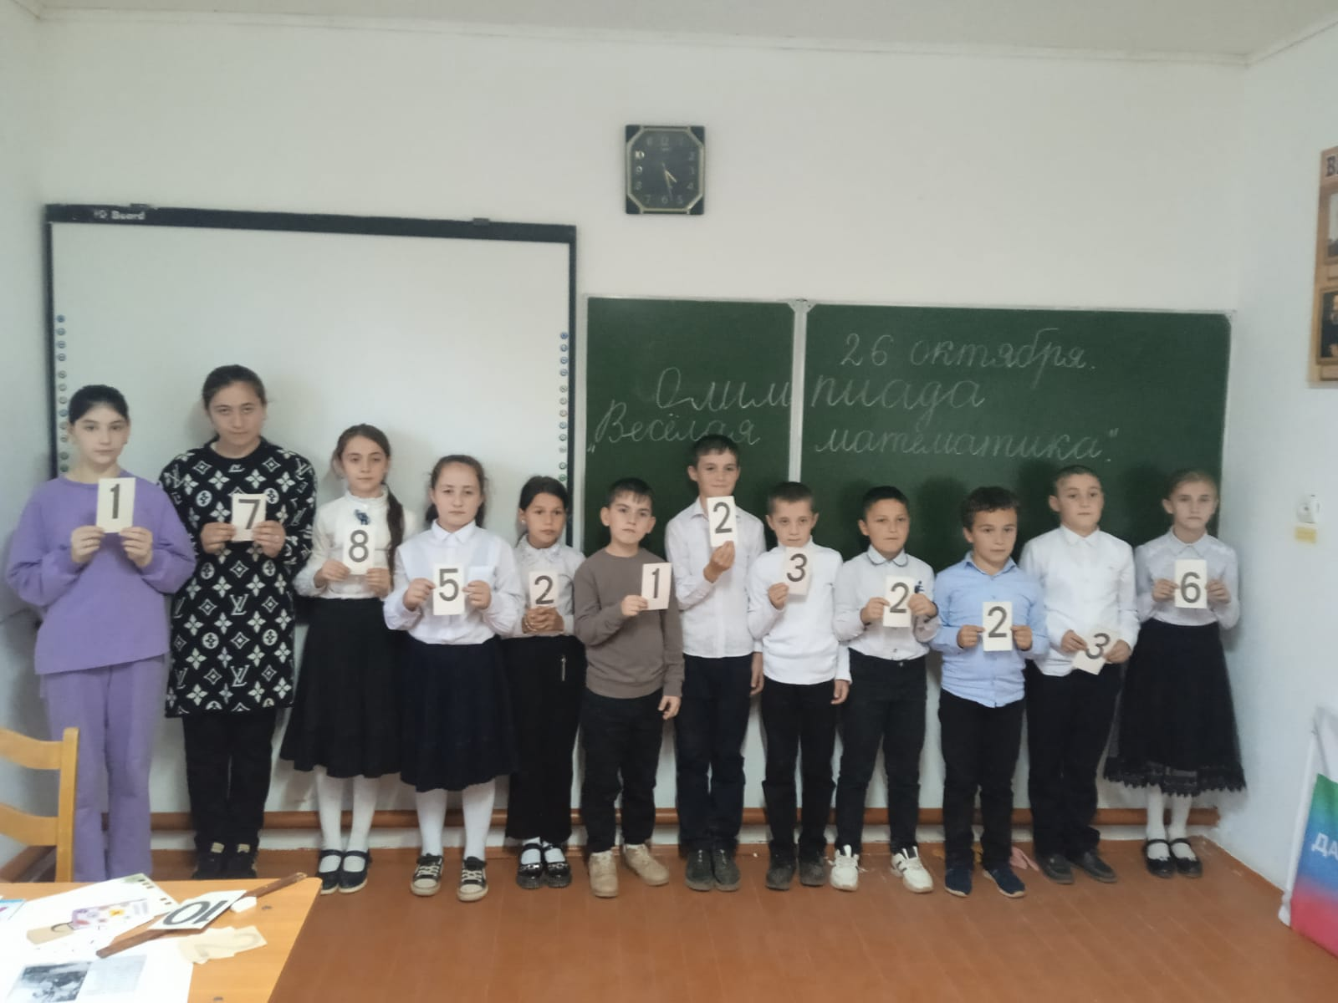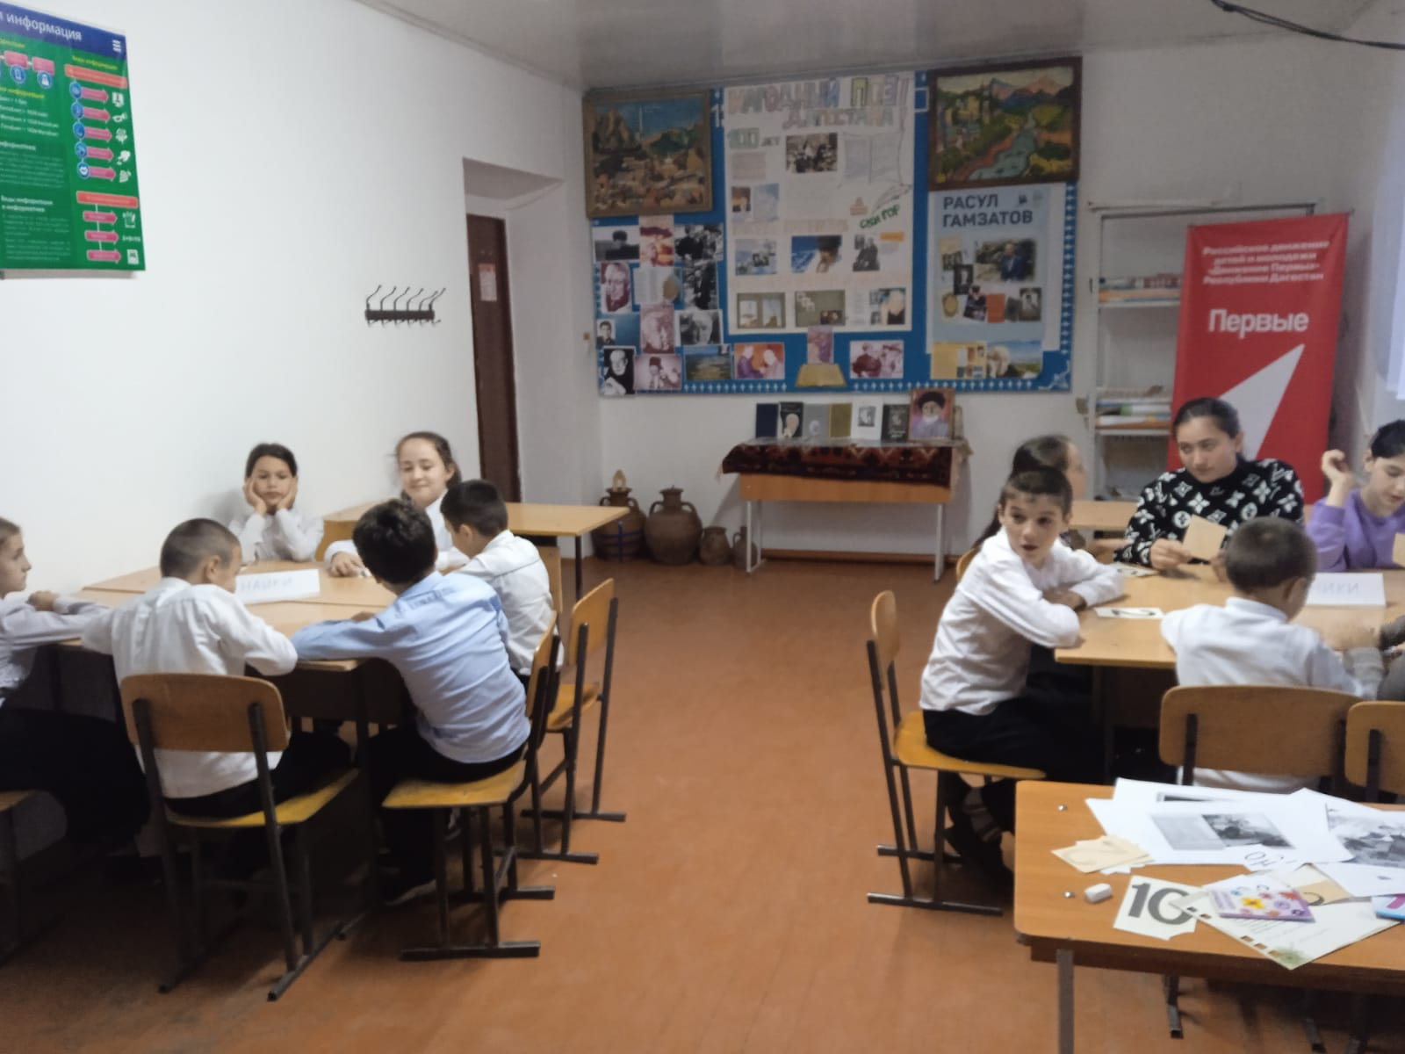

5 день День творчества.

Выставка рисунков и поделок «ОСЕНЬ ЗОЛОТАЯ», «ДАРЫ ОСЕНИ».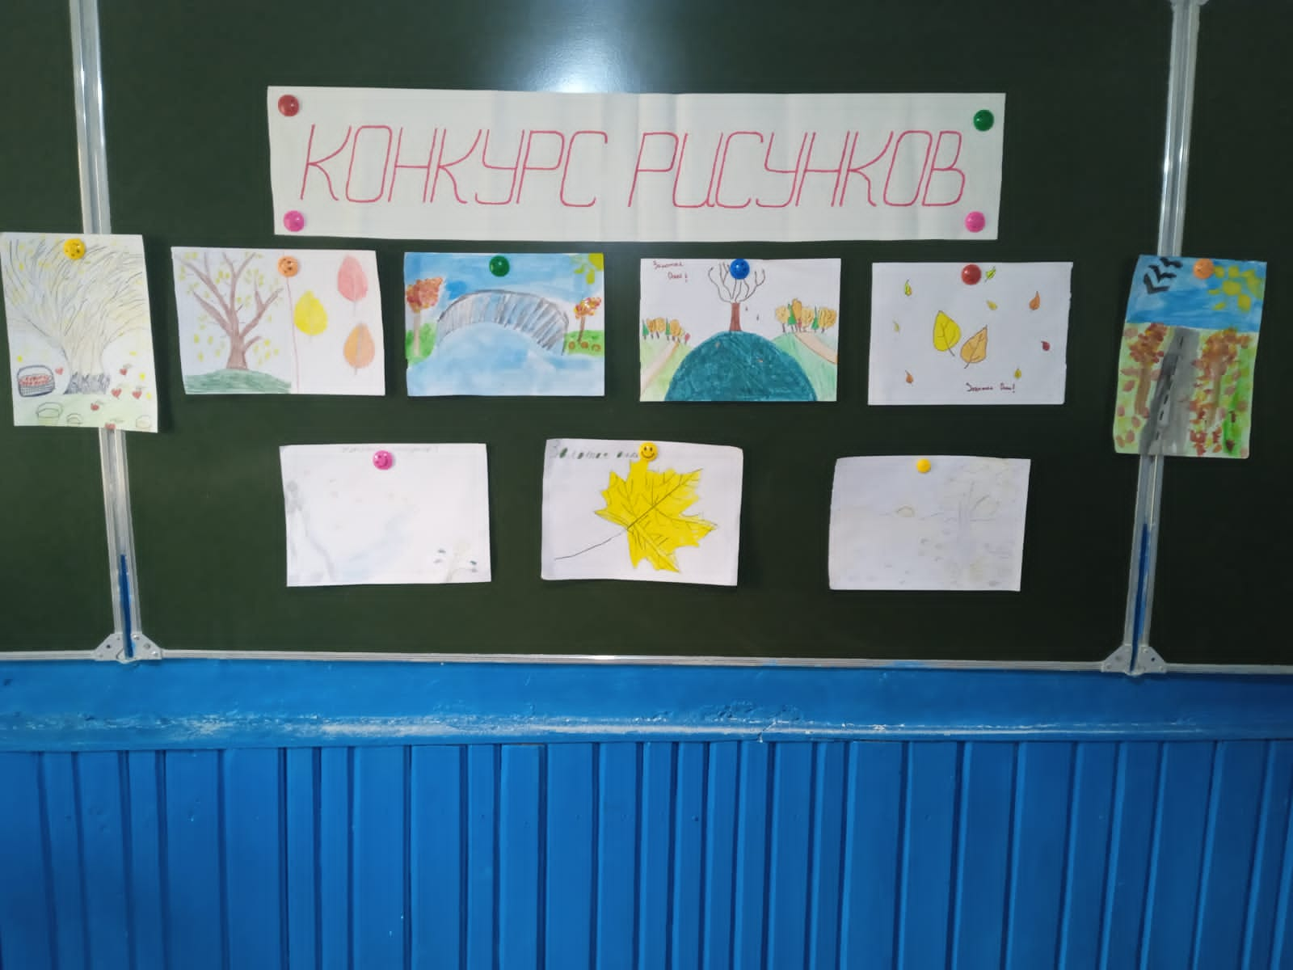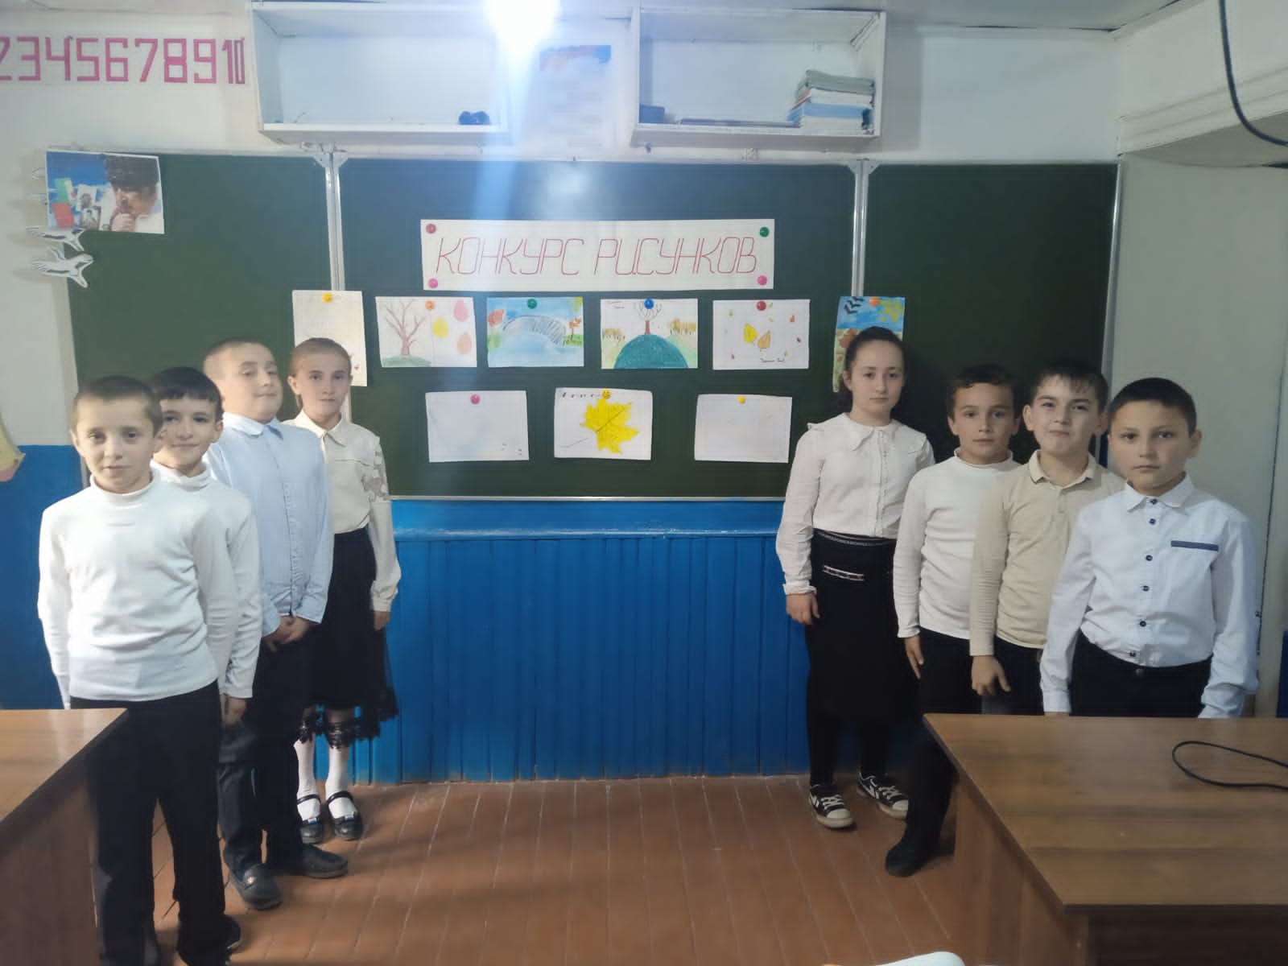
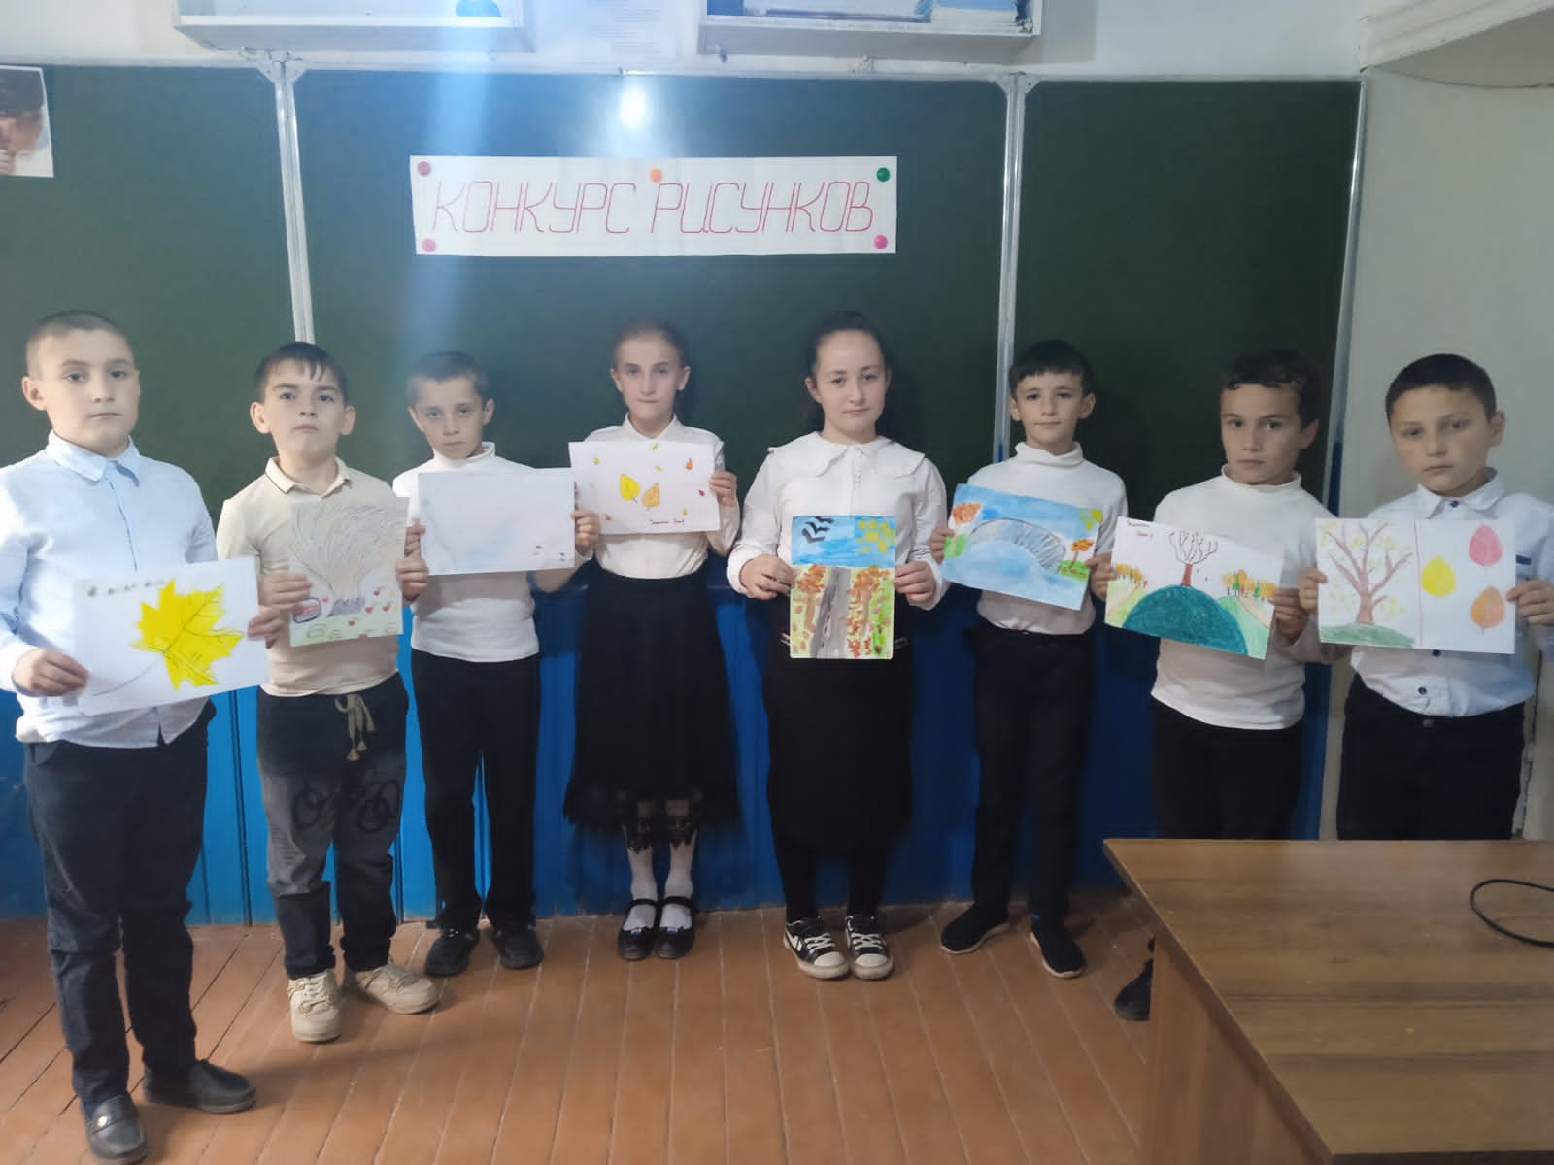

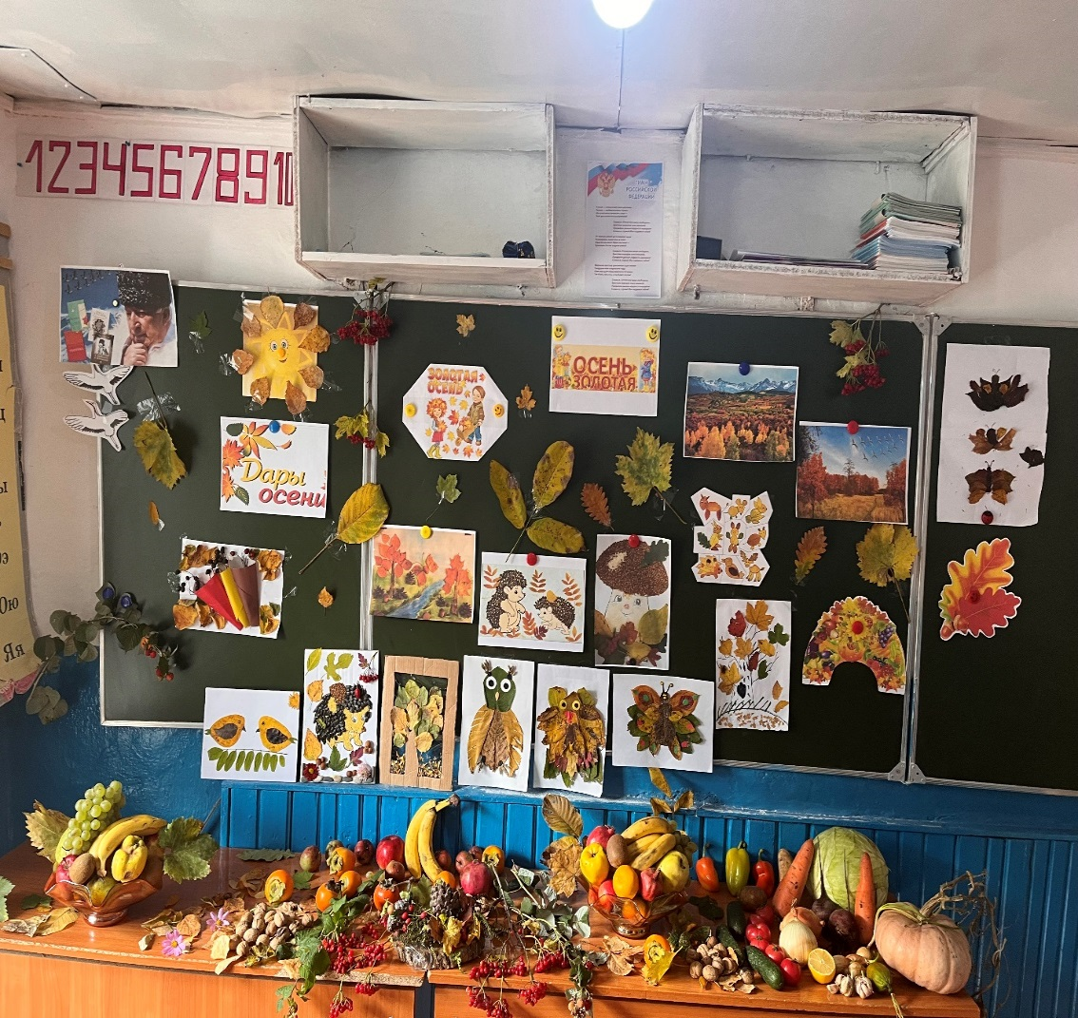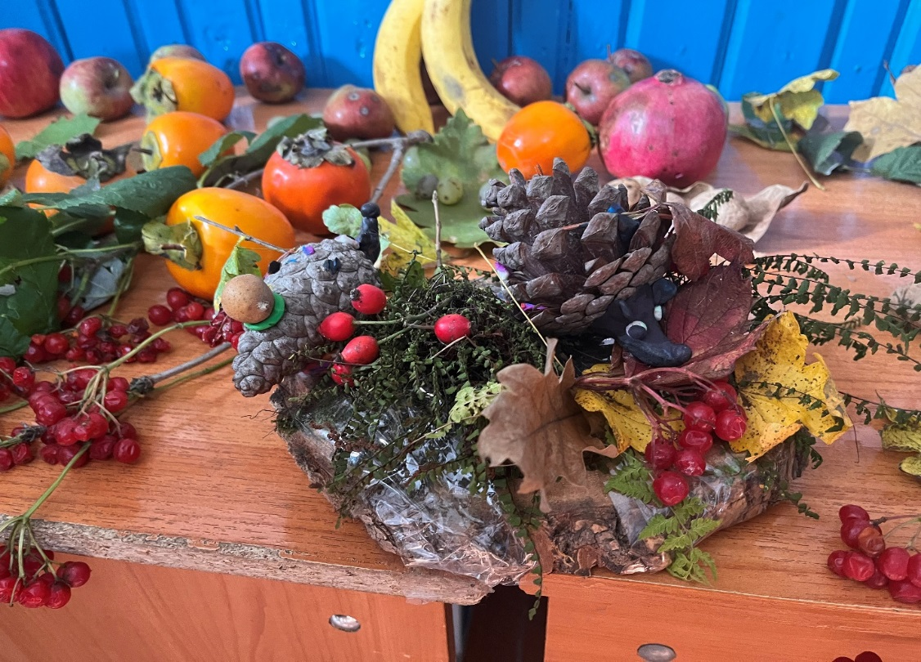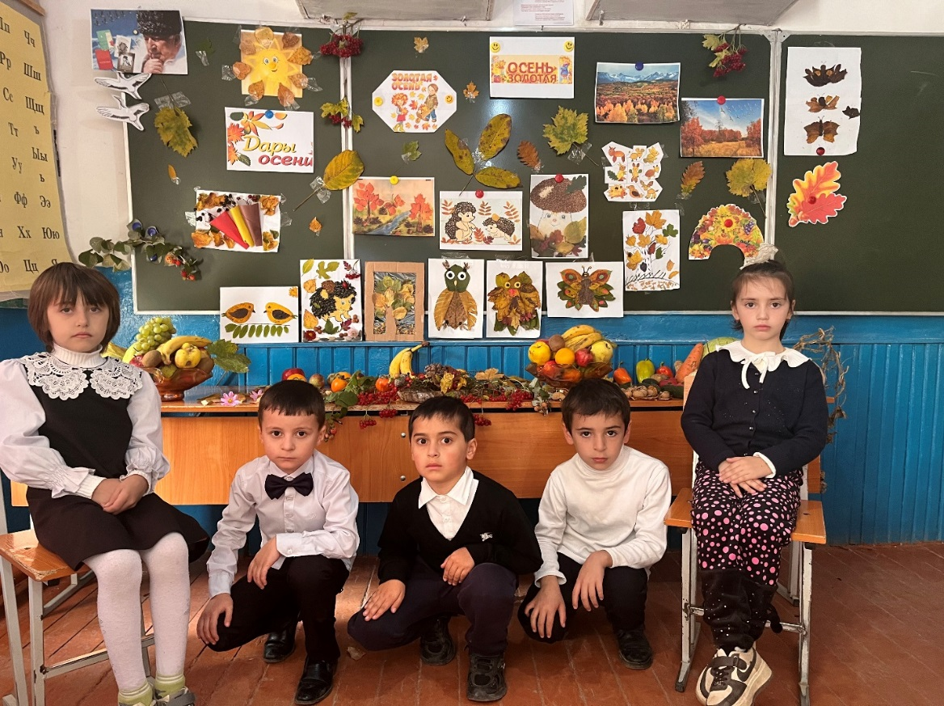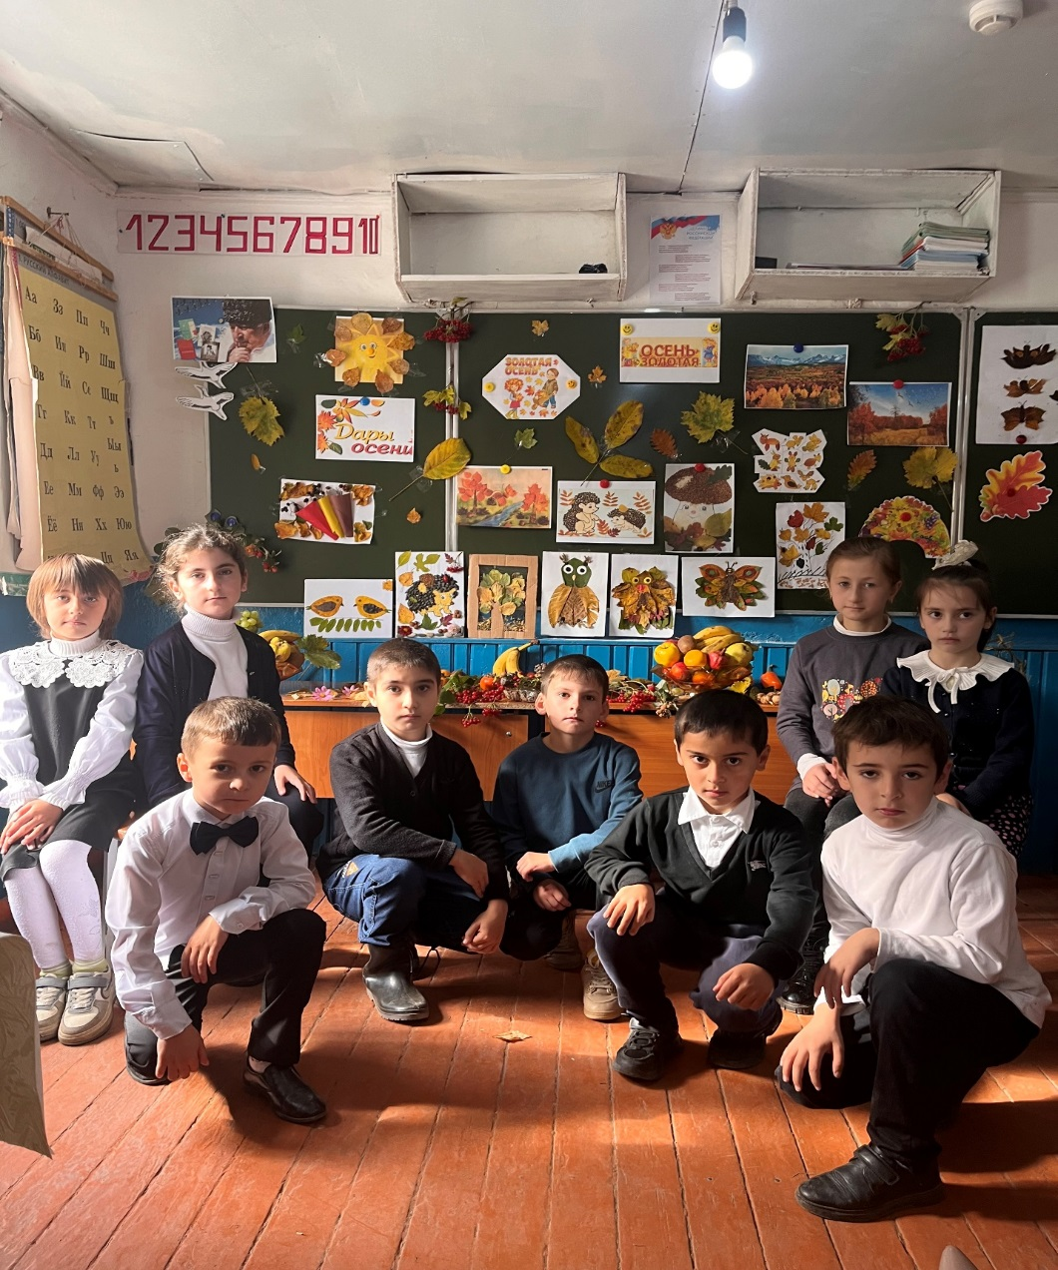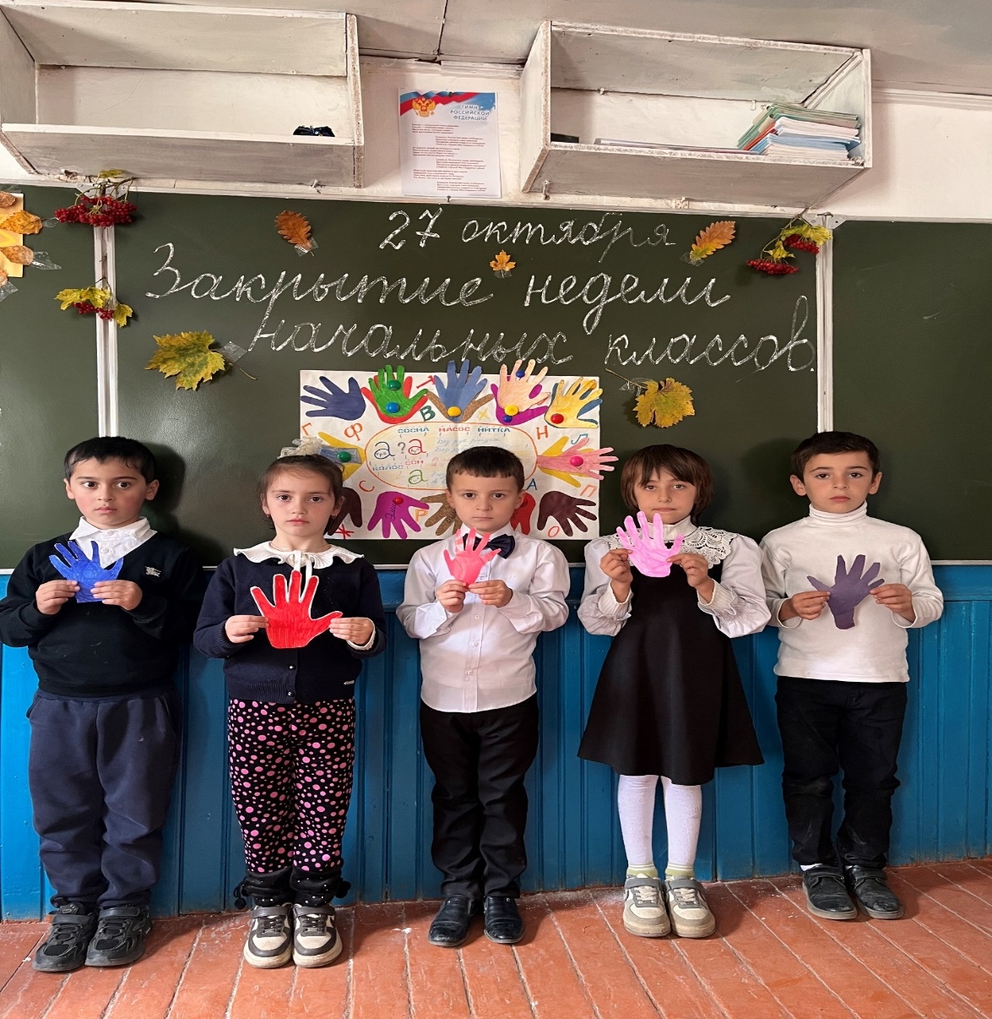

Подведение итогов. Награждение победителей.
По итогам методической недели начальных классов был проведён круглый стол, где все учителя активно поработали в обсуждении проведённых открытых занятий и конкурсов и пришли к выводу, что педагоги проявили отличные организаторские способности, создали творческую атмосферу для своих ребят, и что проведённые мероприятия свидетельствуют о хорошем уровне преподавательской учебной деятельности.

Все ученики были активны, эмоциональны, увлеченно выполняли предложенные задания. Можно с уверенностью сказать, что Неделя начальных классов прошла в атмосфере творчества, сотрудничества, креативности. Каждый день педагоги стремились максимально заинтересовать ребят, привлечь к активному участию в мероприятиях. Каждый ребенок имел возможность раскрыться и реализовать свои творческие и интеллектуальные возможности, проявить коммуникабельность и умение сотрудничать со сверстниками.
При подведении итогов все активные участники Недели начальных классов были награждены призами и грамотами по различным номинациям.

